06. La taxe sur la valeur ajoutée dans le secteur extractif
COMMENCER LE MODULE

Objectifs du module
Comprendre comment fonctionne la taxe sur la valeur ajoutée et quelles difficultés elle peut poser dans le secteur extractif.

I.1 Les principes de la TVA
Comment fonctionne le mécanisme de la TVA ?
La TVA est un impôt particulier qui vise à taxer la consommation nationale par un mécanisme de débit et crédit réalisé tout au long de la chaîne de création de la valeur.

Du côté de ses fournisseurs, une entreprise A achète des intrants, services ou biens de consommation intermédiaire pour 100 hors taxe (HT) auprès d’une autre entreprise B. Elle supporte une TVA de 20 % et donc acquitte le bien à 120 toutes taxes comprises (TTC). La TVA payée par l’entreprise A est dite déductible. Elle représente une dette que reconnaît avoir l’État vis-à-vis de l’entreprise A. L’entreprise B collecte 20 de TVA sur l’entreprise A et reverse ce montant à l’État.
De l’autre côté, du côté de ses clients, l’entreprise A vend ses biens aux consommateurs finaux pour 200 HT. Elle facture une TVA de 20 % et vend donc à 240 TTC. La TVA facturée par l’entreprise A est qualifiée de TVA collectée. Elle est collectée pour le compte de l’État par l’entreprise A. Cependant, l’entreprise A ne reverse à l’État que la différence entre la TVA collectée qu’elle a facturée (40) et la TVA déductible qu’elle a supportée (20). L’entreprise A doit donc reverser seulement 20 de TVA à l’État.

Fonctionnement de la TVA
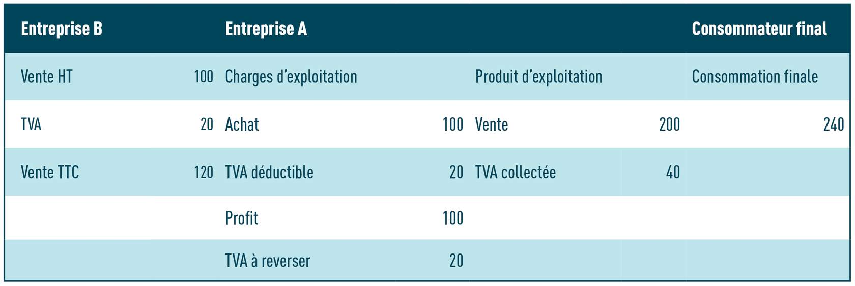
La TVA est par définition une taxe sur la consommation. Comme l’indique le tableau précédent, le/la consommateur final supporte la totalité de la TVA en payant le bien 240 TTC pour une valeur hors taxe de 200. Les entreprises A et B agissent comme des collectrices d’impôt. Elles reversent chacune une partie de la TVA supportée par le client final (20 pour chacune d’elle).
L’avantage de la TVA est cette délégation au secteur privé de la collecte de l’impôt tout le long de la chaîne de création de la valeur. De plus, lorsque l’entreprise A déduit la TVA acquittée auprès de l’entreprise B, elle révèle une information sur le CA réalisée par cette dernière à l’administration fiscale.


Application standard d’une TVA.
Soit le compte de résultat simplifié d’une entreprise, appliquez un taux de TVA de 20 %.
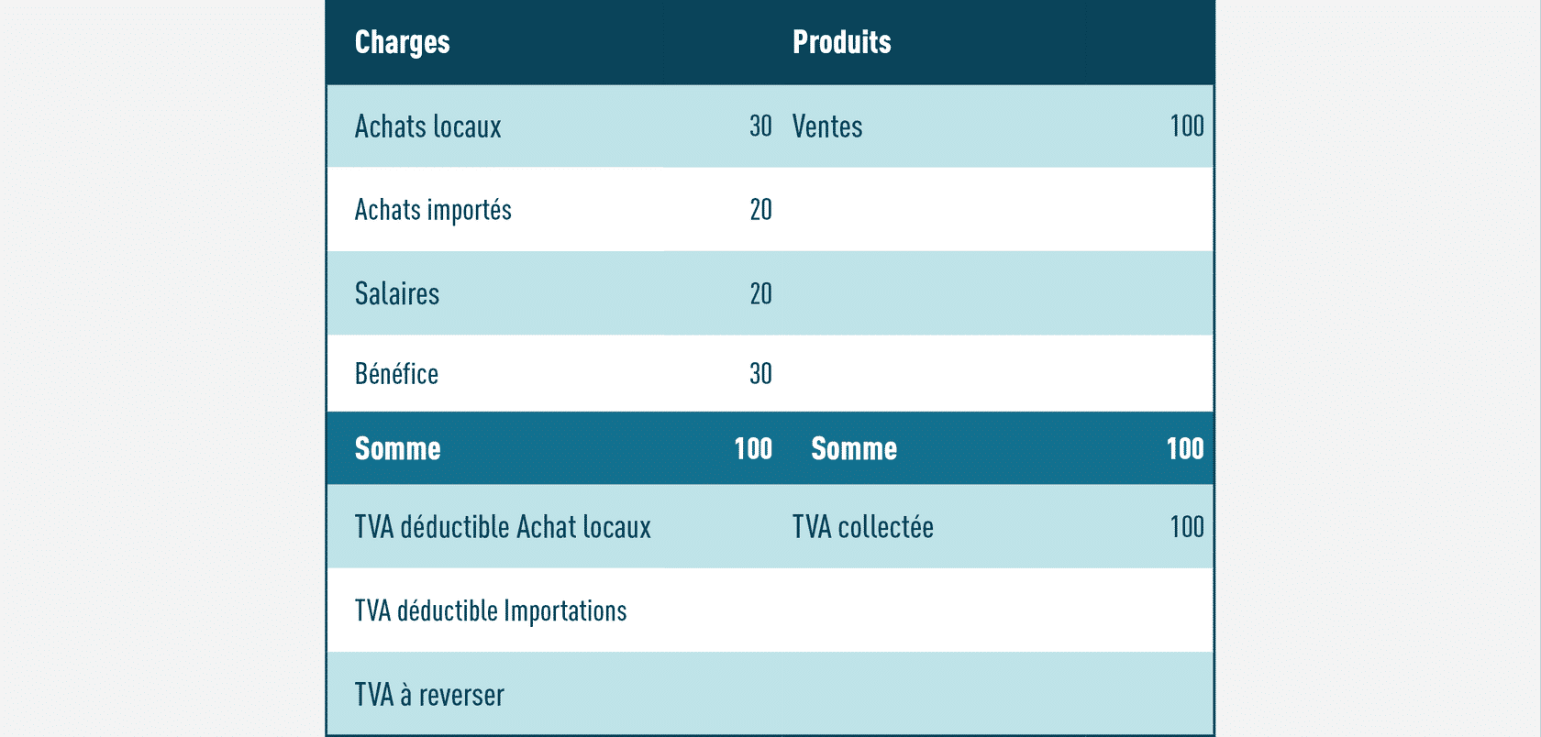

I.2 Les crédits de TVA
Dans quelles situations les entreprises assujetties peuvent-elles se retrouver en situation de crédits de TVA et peuvent-elles se faire rembourser leurs crédits de TVA ?

Les causes des crédits de TVA
Si une entreprise supporte la TVA sur ses intrants mais ne collecte pas (ou pas assez) la TVA sur ses ventes, elle peut se retrouver en situation de crédit de TVA. Les crédits de TVA résultent principalement du taux zéro à l’exportation, des taux réduits, des exonérations de TVA et des éventuels prélèvements à la source de TVA :

1. Le taux zéro de TVA à l’exportation
Lorsqu’une entreprise est exportatrice, comme c’est le cas dans l’industrie extractive, alors elle ne collecte aucune TVA sur ses clients car ceux/celles-ci ne sont pas des résidents nationaux. Donc l’entreprise exportatrice est en situation créditrice. L’État a une dette envers elle sur la TVA qu’elle a acquittée auprès de ses fournisseurs nationaux. L’État doit donc lui rembourser la TVA due.

2. Les taux réduits ou les exonérations de TVA
Lorsqu’une entreprise produit un bien ou un service assujetti à un taux réduit de TVA voire exonéré de TVA, elle peut ne pas collecter autant de TVA que ce qu’elle a acquitté sur ses intrants, d’où la situation de crédit. Considérons par exemple une entreprise qui produits des médicaments exonérés de TVA, ses intrants sont taxés en revanche au taux standard de TVA. Cette entreprise, qui n’est pas exportatrice, mais vend localement ses médicaments se retrouve alors en situation de crédits de TVA.

3. Les prélèvements à la source de TVA
Afin de sécuriser les recettes de TVA, plusieurs pays ont établi un prélèvement à la source en particulier pour les biens ou services fournis à l’État ou à des collectivités locales. Par exemple, une entreprise répondant à un marché public pour rénover un bâtiment public délivre sa prestation. La TVA qu’elle aurait dû collecter est prélevée à la source, c’est-à-dire qu’elle n’est pas acquittée par le/la client.e (l’État), mais versée directement par celui/celle-ci à l’administration fiscale. Cette entreprise n’a donc aucune TVA collectée et ne peut pas déduire la TVA supportée sur ses intrants. Elle se retrouve en situation de crédit de TVA.

Le remboursement des crédits de TVA
Dans la plupart des pays en développement, seules les entreprises exportatrices sont éligibles aux remboursements de crédits de TVA. Les autres entreprises en situation de crédits de TVA ou hors du champ de la TVA, comme le secteur bancaire, supportent donc la TVA comme une taxe sur leurs intrants. Elles peuvent alors la reporter en partie ou intégralement sur le prix de vente de leurs produits ou de leurs prestations de service.

I.3 Les défaillances de la TVA dans le secteur extractif

Pourquoi le mécanisme de la TVA pose des difficultés dans le secteur extractif ?
Consigne de la mise en pratique (+ survol des bulles informatives) (activité de classement). Les déplacement sont possibles jusqu'à ce que vous ayez cliqué sur le bouton « Valider ». Possibilité d'illustrations.

Les industries extractives sont généralement exportatrices, donc soumis à un taux zéro de TVA. Si le pays dispose d’installation de raffinage, de sidérurgie, de fonderie…, alors la ressource naturelle peut être transformée localement et leur production n’est pas totalement exportée. Le mécanisme standard de TVA s’applique normalement.

Les limites du mécanisme de remboursement
Les mécanismes de remboursement des crédits reposent principalement sur un compte séquestre domicilié éventuellement à la Banque Centrale du pays. Ce compte est alimenté par une partie des recettes de TVA en douane. L’entreprise créditrice (exportatrice) fait une demande de remboursement, qui après validation par l’administration fiscale, est réalisée par les services du Trésor.
La défaillance des mécanismes de remboursement résulte d’une insuffisance de crédits alloués au mécanisme et de difficultés de trésorerie. Une explication complémentaire est de considérer à tort les recettes fiscales en douane comme définitives (non-sujet à remboursement), alors qu’elles seront principalement déductibles.
La défaillance se traduit par des délais excessivement longs pour obtenir le remboursement, voire souvent par aucun remboursement. Dans ce dernier cas, la TVA devient une taxe sur le chiffre d’affaires. L’État s’expose alors à une condamnation en Cour d’arbitrage international.

Les limites de l’octroi d’exonérations
Face à ces défaillances, l’État octroie des exonérations de TVA aux titulaires des titres miniers. L’exonération de TVA des industries extractives ne signifie pas une perte directe de recettes fiscales. Elle transmet la situation de crédits de TVA aux fournisseurs et multiplie les situations. De plus, l’exonération complexifie l’application de la TVA. Le risque de fraude et d’abus de ces dispositions est particulièrement élevé. Enfin, ces exonérations réduisent l’intégration du secteur extractif au reste de l’économie et favorise les importations aux achats locaux.
L’exonération de TVA n’est pas réservée aux seules entreprises titulaires d’un titre d’exploration ou d’exploitation, mais elle est parfois étendue également à leurs sous-traitants. Or, la définition de sous-traitants peut être plus ou moins floues et ce statut peut être utilisé de façon abusive afin d’éviter l’assujettissement à la TVA (exemple : restaurant ayant pour clients des minières ou des pétrolières, catering, voir séquence I.1).
Outre l’exonération de TVA, certains pays autorisent que les crédits de TVA puissent être utilisés pour payer les autres impôts et taxes dus.

Application de la TVA à une entreprise extractive en relation avec ses sous-traitants.
Nous considérons un seul secteur amont à l’entreprise extractive composé de 3 sous-traitants (chimie, machines et services après-vente, société de gardiennage). Par raison de simplification, nous supposons que les achats locaux de ces sous-traitants sont réalisés auprès de fournisseurs locaux eux aussi assujettis qui collectent de la TVA et qui sont représentés par un groupe intitulé « Fournisseurs locaux ». Le taux de TVA est fixé à 20 % et le taux d’IS à 30 %.

Document téléchargeable
Téléchargez le fichier Excel ci-dessous pour obtenir les données.
00. Données.xlsx
13.9 KB

Production vendue localement
Nous supposons dans un premier temps que l’entreprise extractive vend sa production sur le marché national. Appliquez la TVA et l’IS à l’entreprise extractive et aux trois sous-traitants.

Document téléchargeable
Téléchargez le fichier Excel ci-dessous pour consulter la correction.
01. Vente locale.xlsx
14.6 KB

L’assujettissement à la TVA de l’industrie extractive devrait rester une priorité. Afin d’améliorer le mécanisme de remboursement des crédits de TVA, le système d’auto-liquidation sur les importations d’une certaine valeur permet de limiter des demandes de remboursements importantes. Cette auto-liquidation est similaire à une livraison à soi-même en termes de TVA. Au moment de la mise à la consommation du bien importé, la TVA collectée et la TVA déductible sont simultanément enregistrés pour un montant identique. L’entreprise ne verse aucune TVA au Trésor et ne demandera donc aucun remboursement pour cette opération.

Le cas de la Mauritanie qui a assujetti certaines entreprises minières à la TVA est illustratif. Cette politique a permis d’élargir sensiblement le nombre de contribuables actifs en examinant le détail des factures de l’entreprise minière exportatrice. Les recettes fiscales totales ont sensiblement augmenté de 13 % à 17 % du PIB entre 2012 et 2016.

